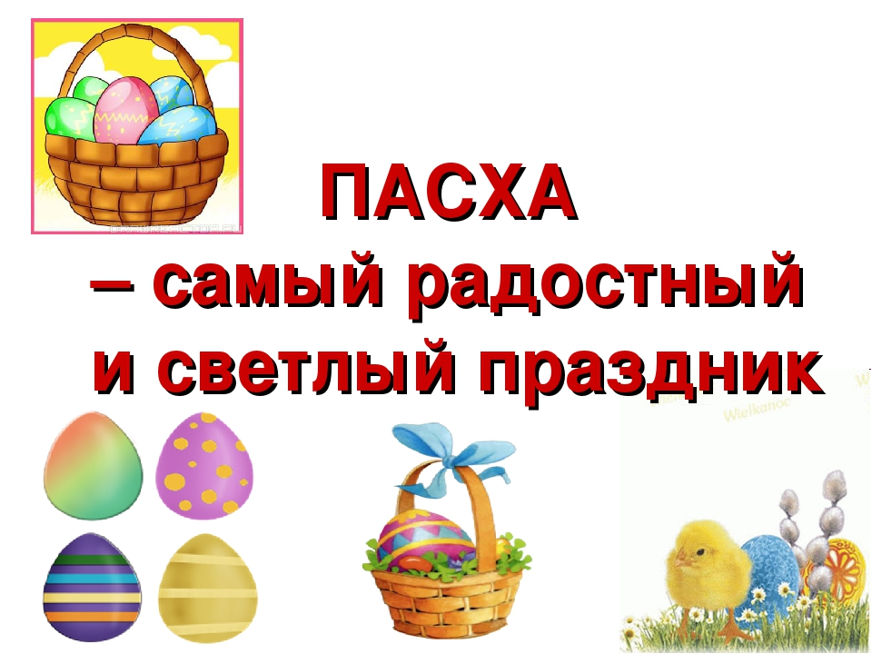

Рисование «Роспись пасхального яйца»
Цель:
Познакомить ребёнка со светлым праздником Пасха. Воспитывать любовь к культуре своего народа, его традициям, обычаям, обрядам. Развивать у ребёнка художественно-творческие способности, учить составлять узор из знакомых элементов.

Материалы и оборудование:
Картинки с расписными яйцами; заготовки яиц из бумаги, гуашь, ватные палочки, стаканчик с водой, салфетки.

Ход игрового занятия:
Сюрпризный момент (показ игрушки).
Взрослый:
-Алёшенька (имя Вашего ребёнка), сегодня в гости к нам пришла Курочка Ряба. Закудахтала она: »Я большая птичка, поглядите, принесла жёлтое яичко»
-Алёша, а какой приближается праздник, связанный с яйцом? (ответ ребёнка).
- Праздник Пасхи празднуется каждый год. Люди начинают готовиться к нему заранее: наводят порядок в своих домах, пекут куличи, сдобу, красят яйца (показ картинок).
- Алёша, а почему в Пасху мы красим яйца? (ответ ребёнка).
Взрослый:
- Яйцо – это маленькое чудо, это символ новой жизни. Снесёт курочка яичко, и оно похоже на камушек – словно неживое, а в нём жизнь. Живой цыплёнок, который вылупится из яйца. На Пасху принято дарить крашеные яйца и
произносить слова Христос Воскрес, Воистину Воскрес! Яйца красят в разные цвета.
-Алёша, нам курочка принесла заготовки яиц из бумаги. Будем мы их расписывать? (ответ ребёнка).
-Давай мы сейчас развеселим курочку и потанцуем.

Физкультминутка:
«Вышла курочка гулять, свежей травки пощипать
А за ней ребятки, желтые цыплятки.
Ко-ко-ко, Ко-ко-ко, не ходите далеко,
Лапками гребите, зернышко ищите.
Съели толстого жука, дождевого червяка.
Выпили водицы, полное корытце
(выполняем движения по тексту).
Взрослый:
- А сейчас мы с тобой станем настоящими мастерами, и сами будем расписывать наши заготовки яиц.
Показ взрослым способов и приемов росписи яйца:
Самый простой узор - точки и полоски ,волнистые линии и крестики.
Располагать узор надо на все яйцо.

Самостоятельная работа ребёнка:
–Алёшенька, не забывай, что краски на ватную палочку набирать надо немного, чтобы не размазать работу, будь
аккуратным. Ребёнок садится за стол и расписывает узорами заготовку яйца.
Взрослый:
-Какие красивые яички у нас с тобой получились!

- Вот вам яйца расписные - не простые, золотые.
Кто яйцо друг другу дарит
Счастлив целый год бывает !!!
